电 子 科 技 大 学
作 业 报 告

Linux下表的实现与应用

需求分析
- 要求
    - 总体要求
在Linux环境下，采用C或C++，存储一张表，然后能对该表进行查询、添加等操作。上述功能以API的形式提供给应用使用。
    - 存储要求
利用已学的文件操作API，在文件系统中存储一张表；该表有100个属性，每个属性都是8字节大小；需要支持的最大行数为1百万行（可看作支持行数没有上限限制）。
    - 添加要求
提供API函数，实现向表格添加一行的功能（添加到表格的末尾）。

1.1.4 搜索要求
提供API函数，实现对表格的某一个属性进行范围查找或精确查找的功能。例如：查找在属性A上，大于等于50，小于等于100的所有行，当上下限相等时，即为精确查找。用户可以指定在哪一个属性上进行搜索；当搜索结果包含的行数过多时，可以只返回小部分，如10行等。

1.1.5 索引要求
提供API函数，为表格的某一个属性建立索引结构，以实现快速搜索；自行选择使用哪种数据结构，建立索引结构，比如B+树等；建立的索引结构，需要保存到一个文件中（索引文件）；下次重启应用程序，并执行搜索任务时，应先检查是否已为相应属性建立了索引结构；即，搜索功能实现时，需要查找是否有索引文件存在，若有，则使用该文件加速搜索。

1.1.6 并发要求
应用程序可以以多线程的方式，使用我们提供的上述API；要保证多线程环境下，表、索引结构、索引文件的一致性（考虑互斥的要求）。

1.1.7 测试要求
表中的数据随机生成；测试用例要覆盖主要的需求。
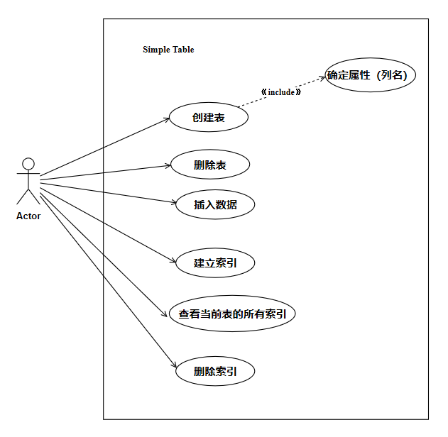
- 用例图
图1.1 Simple Table 用例图
本实验的需求比较简单，用例图如图1.1所示。用户可以创建表、删除表、插入一条数据、建立索引、查看表的索引、搜索数据等。其中创建表包含了确定属性相关操作。

总体设计
  - 作业目标
通过使用C++实现一个简单的表格来学习Linux下C++环境配置，进一步熟悉Linux环境下的编程；
使用boost单元测试机对各个子函数进行单元测试，确保整个系统的稳定性以及开发效率；
使用Cmake配置程序结构，可以让程序编译更加简单，易用；
进一步掌握熟悉C++的文件操作；
通过加锁来保证多线程程序下表的一致性，熟悉Linux下多线程编程；
使用高级数据结构来建立索引，更加理解MySQL的引擎INNODB建立索引的意义以及优缺点。
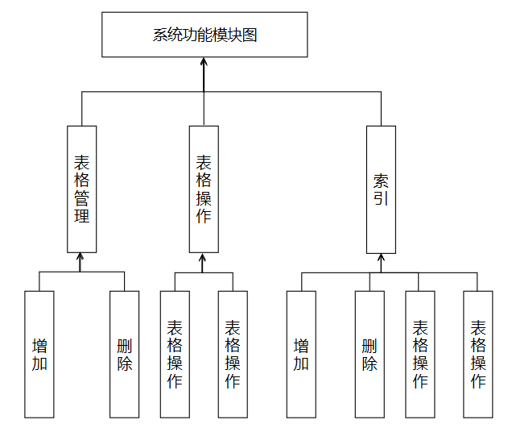
  - 功能模块图
图2.1 系统功能模块图
图2.1所示为程序的功能模块图，程序主要实现三个功能，表格管理、表格操作、索引相关。
  - 流程分析
本系统主要流程分为两类，一类是环境准备，一类是系统实现。由于Linux下C/C++编程相对比较灵活，Linux下的各种工具使用起来比较麻烦，需要预先配置相关环境，除了基本的编译器g++、makefile工具还要有vscode编辑器、boost测试框架、cmake跨平台编译命令生成器等。

2.3.1 Linux环境配置
由于在Linux下做实验，需要配置相应实验环境，采用VMWare虚拟机搭建实验环境，在清华开源镜像网站下载Linux镜像。实验所用Ubuntu信息如图2.2所示：
图2.2 Ubuntu主要版本信息

2.3.2 单元测试准备
考虑到设计的接口比较多，又分属于不同的模块，使用单元测试可以比较方便的进行结果验证。本程序采用boost开源测试框架。在后面的学习中，boost测试往往需要配置环境，而catch只需要包含头文件catch.hpp即可，在windows环境下也能进行单元测试。

2.3.3 面向接口编程
课程要求这些功能要以API的形式提供给应用程序，同时面向接口编程也是把业务需求抽象出来，对于程序设计有着约束作用。采用面向接口编程，方便在有兴趣的或者有更好的算法时能够替换相关算法。

2.3.4 异常处理
考虑到程序的健壮性、在遇到错误时应该使得程序不至于崩溃以及给用户必要的提示，应该在程序出错时返回异常。

2.3.5 多线程一致性
本文考虑多线程一致性比较简单，只需要考虑互斥即可，所以使用mutex，注意要在编译器命令中加入add_definitions(-std=c++11)。

详细设计与实现
给出自己的设计方案，可以包括模块图、类图、流程图或时序图、关键代码及文字分析

3.1 工程目录设计
本程序使用Cmake进行跨平台编译，工程组织如图3.1所示：
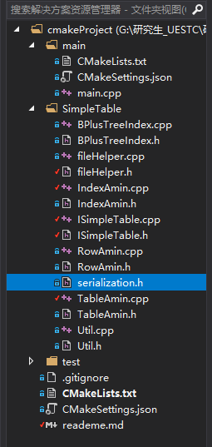
图3.1 工程文件组织
其中main包含主程序, SimpleTable包含程序主要实现源码, test包含单元测试程序。

3.2 C++面向接口编程
这几日听过华为的一个课程，一个软件工程专家讲了他们的一个软件开发框架还是IDE，说到了一个特性，叫做可替代。每个子程序都是最小的单元，都应该做到可替代，所以会定义一些接口，比如Table的实现，我只是对接口进行了一个简单实现，而别人可能实现的比较复杂。且面向接口开发符合程序开发的开闭原则，对扩展开放，对修改关闭。

3.2 类设计

3.2.1 表格接口以及实现类
按照作业要求，将作业要求抽象为接口，如图3.2所示。
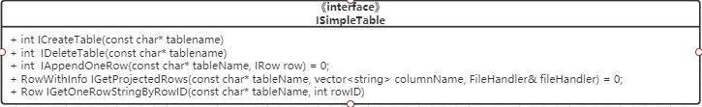
图3.2 表格接口
其中有创建表格、删除表格、添加一行、获取筛选的行列。
我的实现类如图，其中Amin表示我的小名，我叫王敏。
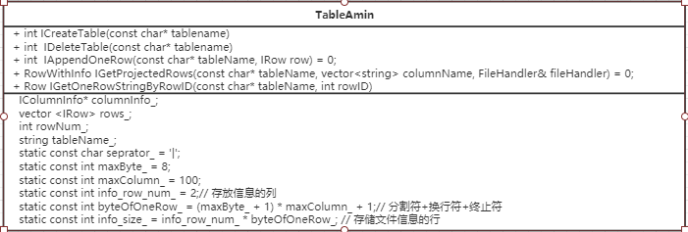
图3.3 表格实现类TableAmin

3.2.2 列接口以及实现类
对每行进行抽象，对于一个行至少要实现按照列序号取数据，将行转化为string方便存储，从string中抽取信息转化为行。图3.4是列抽象的接口。
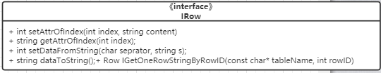
图3.4 “行”抽象出来的接口
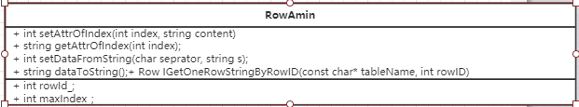
图3.5 “行”的实现类RowAmin

3.2.3 索引接口以及实现类
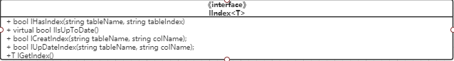
图3.6 索引抽象出来的接口
按照作业要求，索引应该实现判断索引是否存在，创建索引，更新索引，得到索引的要求。可以看到getIndex()返回的是泛型，表示可以得到不同的索引。
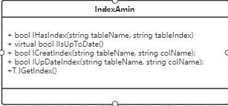
图3.7 索引的实现类
本文采用红黑树实现索引，c++中的map就是由索引实现，所以IndexAmin::IGetIndex返回map型的参数。

3.2.4 文件互斥读写安全singleton
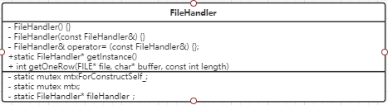
图3.8 FileHandler 文件读写
这是一个单例模式Singleton，可以看到类的构造函数、复制构造函数、赋值函数都已经是私有属性，单例模式可以比较方便的控制文件互斥读写。
其中有两个mutex对象，mtxForConstrucySelf负责创建单例的线程安全，避免在多线程环境下创建多个实例。mtx负责文件互斥访问。
当然这个并不是比较好的实现方式，对于多个文件同时访问不应该互斥，但是这里任然是互斥模式。

3.2.5 工具类
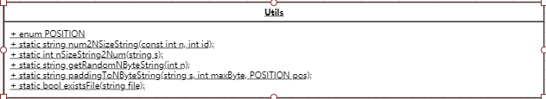
图3.9 工具类
工具类主要是实现了常用的字符串处理方法、随机生成字符串的函数、判断文件是否存在的方法等，带下滑线代表静态方法，工具类的方法都是静态方法，方便调用。

3.2.6 序列化类
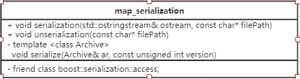
图3.10 序列化类
这个类主要用于序列化的实现，封装了对map的序列化，使用的是boost serialization模块，如果不序列化存储，那么重新从文件中读取、创建索引将会降低速率，在后边会比较详细。

3.2.6 UML类关系图
本小节主要是绘制类的关系图。
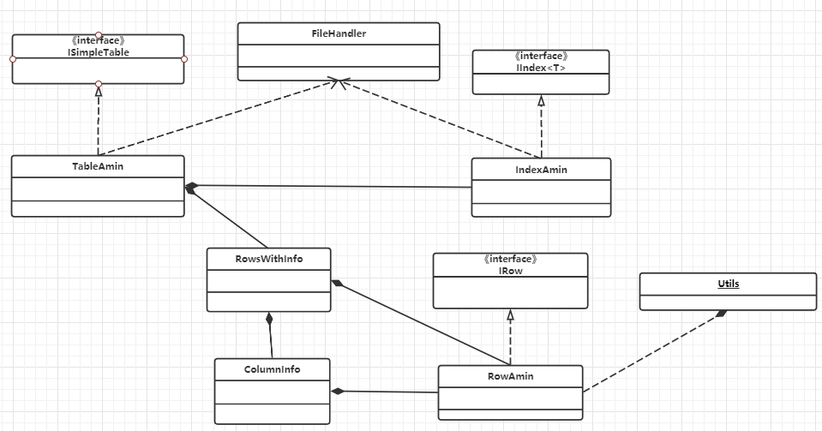
图3.11
图中虚线空心箭头代表实现，如前文所说，TableAmin实现了ISimpleTable、RowAmin实现了IRow、IndexAmin实现了IIndex。
ColumnInfo是表中包含表信息的，由行组成；比如列名、列类别分别与列数据一一存取。RowWithInfo由ColumnInfo和vector<RowAmin>组成，包含了列信息和行。表格则由有列信息行即是RowWithInfo和IndexAmin组成。其中涉及文件读写的TableAmin和IndexAmin都用到了FileHandler、RowAmin由于用了一些字符串处理函数，使用到了Utils工具类。

3.3 关键程序流程

3.3.1 添加一行数据
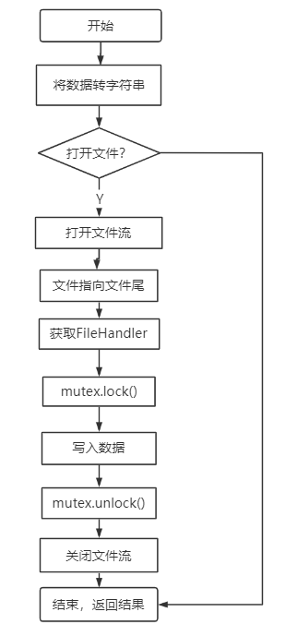
为了防止多线程写破坏数据的一致性，需要对文件写进行加锁。

3.3.2 查找数据

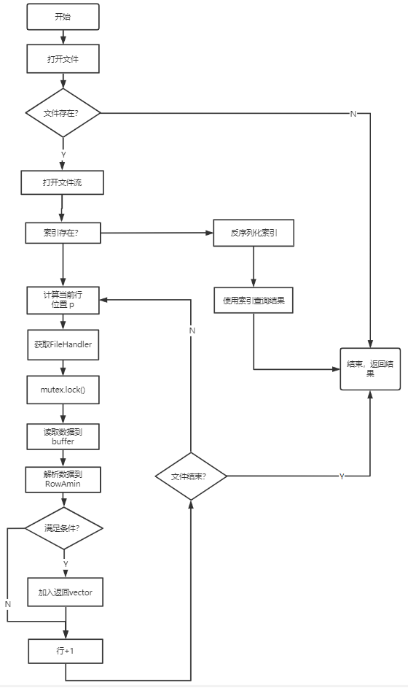
图3.13 查找数据流程图
此处考虑了文件是否存在、索引是否存在以及线程安全的大体过程。其中需要比较注意的是需要获取文件流而不是每个数据打开一次文件。以及做操作符号筛选时不能用switch, switch语句只能使用int、char等。要用switch这里需要定义enum.

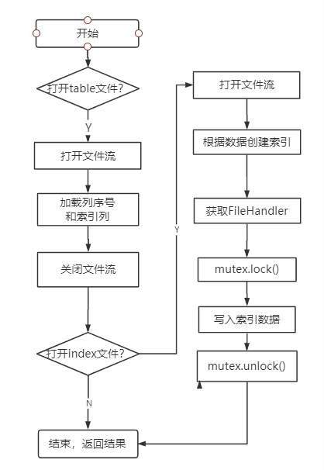
3.3.3 创建索引
此处连续加载表格中的数据需要一直打开文件，且进行批量读可以减少文件IO，进而提升速率，不用加载整行数据，只加载所在列数据可以节省内存。

测试

4.1 环境测试

4.1.1 单元测试工具验证-boost
使用cmake和boost单元测试工具，为了确保单元测试工具和cmake语法正确性，cmake能正常生成Makefile，确保Makefile能执行编译生成，执行结果符合预期。测试详细如表4.1所示：

编号 | Case名字 | 功能 | 测试预期结果 | 实际结果 | 时间
1 | TestUnitTest | 测试boost组件运行正常 | 1==1通过；  1==2不通过 | √ | 2020-10-1
表4.1 测试详细
测试1截图如图4.1所示：
图4.1 测试1截图

4.1.2 单元测试工具验证-catch
在不断的学习中，在后来的编码中，我认识了catch，我认为用catch比较简洁，不用配置相关环境，只需要包含catch.hpp文件既可以了，所以我选择用catch. 验证过程比较简单，如果运行调试成功会有绿色的字显示测试通过。

4.1.3 使用Visual Studio远程部署程序到Linux
由于虚拟机比较卡
参考的是visual studio的文档：
https://docs.microsoft.com/zh-cn/cpp/build/get-started-linux-cmake?view=vs-2019, 其中主要的步骤如下：
- 虚拟机主机相互ping通，需要设置虚拟机网卡为NAT，如图4.2、4.3所示。
- 安装openssh，sudo apt install openssh-server
- 启动openssh, sudo service ssh start
- visual studio连接到Linux, 如图4.4 所示。
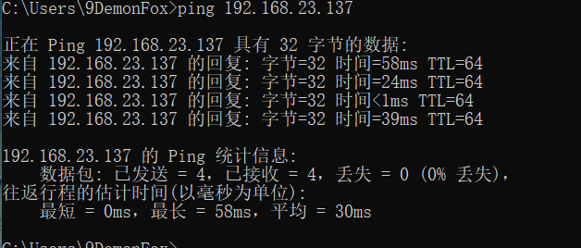
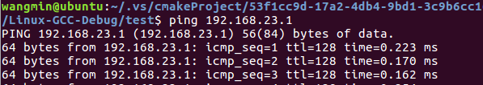
图4.2 windows下ping通Linux
图4.3 Linus系统 ping通Windows
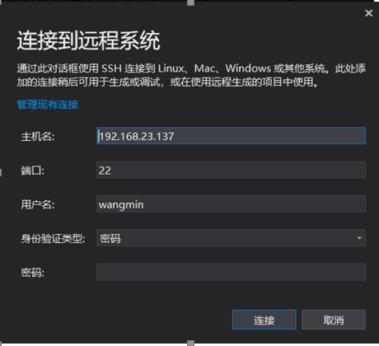
图4.4 Visual studio连接到Linux
在编译成功后在linux下生成可执行文件test. 可以直接运行，如图4.5所示：
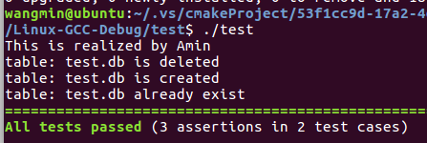
图4.5 catch.hpp进行单元测试
可以看见能够直接运行，验证通过。

4.2 单元测试
由于我使用的是单元测试，所以截图比较少，以表格+关键代码来展示是如何对数据库系统各部分功能进行测试的。

4.2.1 并发测试
我采用单例控制文件读写，在文件写时加锁。测试用例如表所示。进程为从‘0’开始写，由两个进程并发写，写了之后数值+1.可以看见写入文件字符串assic码递增，说明没有发生写冲突。
编号 | Case名字 | 功能 | 测试预期结果 | 实际结果 | 时间
1 | Utile Test 1 | 测试多线程写程序。 | 成功将 9 转为 “00000009” | √ | 2020-10-1
REQUIRE(strcmp(buff, "0123456789:;<=>?@ABCDEFGHIJKLMNOPQRSTUVWXYZ[\\]^_`abcdefghijklmnop") == 0);
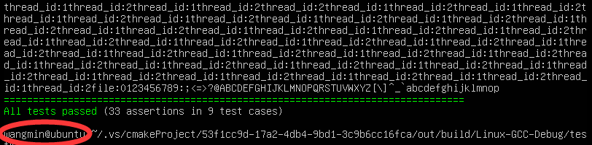
表4.2.1 多进程写文件
图4.6 两个线程同时写
由图4.6可以看出，两个线程的id是不同的，最后读出来的字符串却是有序的，实现了文件的并发读写。

4.2.2 boost serialization 测试
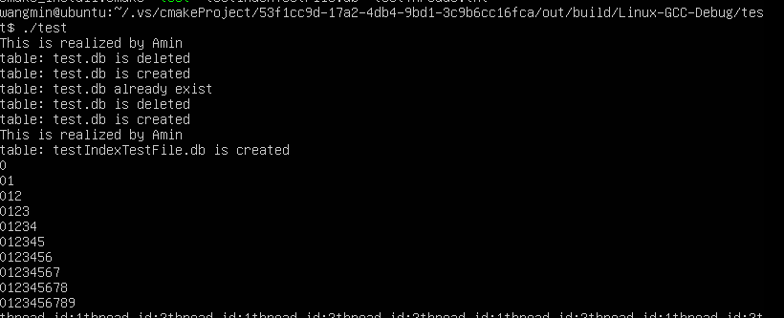
图4.7 序列化map<string vector<int>>
编号 | Case名字 | 功能 | 测试预期结果 | 实际结果 | 时间
1 | Serialization | 测试多线程写程序。 | 反序列化=  序列化 | √ | 2020-10-1
ms_des.unserialization("test_serialization.bin");
REQUIRE(ms_src == ms_des);
表4.2.2 序列化测试
截图中的如下序列表示每一个key可能有多个value，这样代表序列化这种数据结构成功。因为在存储index时需要用到这样的数据结构，因为1个数据可能对应多行。
0
01
012
0123
01234
012345
0123456

4.2.3 Utiles 工具类测试
相关工具函数如表4.2.3所示；有些工具是早期设计，后来可能随着程序的优化被舍弃了，这个也提醒我好的程序设计可以减少不必要的代码开发。
编号 | Case名字 | 功能 | 测试预期结果 | 实际结果 | 时间
2 | Utile Test 1 | 数字填充0变为字符串 | 成功将 9 转为 “00000009” | √ | 2020-11-1
REQUIRE(Utils::nSizeString2Num("00000009") == 9)
3 | Utils Test 2 | 把n位填充数字转为数字 | “00000009”转为9 | √
REQUIRE(Utils::nSizeString2Num("10000009") == 10000009);
4 | Utils Test 3 | 生成n byte随机字符串 | - 前后两次生成不相同  - 长度为n | √
REQUIRE(Utils::getRandomNByteString(8) != Utils::getRandomNByteString(8)); REQUIRE(Utils::getRandomNByteString(8).length() == 8);
5 | Utils Test 4 | 对字符串进行空白填充 | 填充后的长度为预期长度字符串 | √
REQUIRE(Utils::paddingToNByteString("int", 8, Utils::POSITION::front) == " int");
6 | Utils Test 5 | 判断文件是否存在 | 文件创建前，没有文件；文件创建后，文件存在 | √
string test_existsFile = "test_existsFile";
REQUIRE(Utils::existsFile(test_existsFile) == false);
fopen(test_existsFile.c_str(), "w+");
REQUIRE(Utils::existsFile(test_existsFile) == true);

4.2.4 TableAmin类测试
本小节主要是测试TableAmin类的各个方法是否达到预期。
编号 | Case名字 | 功能 | 测试预期结果 | 实际结果 | 时间
7 | TableAmin Test 1 | 创建表格 | 成功返回1，表格已存在返回0” | √ | 2020-11-2
REQUIRE(isimpletable->ICreateTable(DATA_FULL_PATH) == 1);// 创建成功
REQUIRE(isimpletable->ICreateTable(DATA_FULL_PATH) == 0);// 已存在，返回0
8 | TableAmin Test 2 | 删除表格 | 删除成功返回1 | √
REQUIRE( isimpletable->IDeleteTable(DATA_FULL_PATH)==1);
9 | TableAmin Test 3 | 从表格中获取一行数据，根据行号 | 没有数据返回空，有数据返回数据 | √
REQUIRE(isimpletable->IGetOneRowStringByRowID(DATA_FULL_PATH, 1) == ""); //没有信息
10 | TableAmin Test 4 | 插入数据 | 插入成功，且读取数据市和插入的数据相同 | √
string s0 = r1->dataToString();
isimpletable->IAppendOneRow(DATA_FULL_PATH, *r1);
string s1 = isimpletable->IGetOneRowStringByRowID(DATA_FULL_PATH, 1);
REQUIRE(s0 == s1);
11 | TableAmin Test 5 | 查询数据 | 在插入前设置某些行的值，查询时返回正确的数据 | √
auto search_result = isimpletable->ISearchRows(DATA_FULL_PATH, "col_0003", "=", "testrow5");
auto search_rows = search_result.getRows()[0];
REQUIRE(search_rows.getAttrOfIndex(0) == "5");// 插入到第6行(从0开始)
REQUIRE(search_rows.getAttrOfIndex(3) == "testrow5")

4.3 集成测试
本节主要是功能测试，对比使用所有和未使用索引所需要的时间。

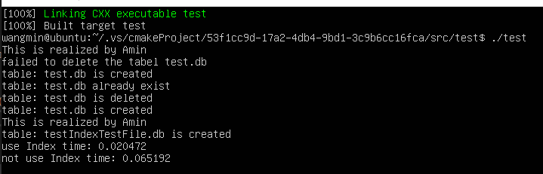

总结
通过本课程的学习与课程作业的练习，我学会了如何在Windows环境下开发简单的代码，使用visual studio的工具开发c++会比较高效。
学到了使用catch.hpp做单元测试，可以避免配置boost单元测试环境。
学会了#define DEBUG #ifdef来输出相关调试信息。
使用了单例设计模式来控制文件读写的一致性，当然这也有不足，这可以控制同名文件的互斥性，对于不同名文件也添加了锁，所以有待改进，但是时间有限，所以采用了较为简单的模式满足课程要求。在设计单例模式中，其中类中的静态变量需要在cpp文件中初始化。
学会了CMAKE组件搭建了跨平台项目，因为windows下配置多线程的环境需要额外的工作，所以后边的加入多线程的代码都是在加入远程主机后调试的。
附录
给出代码和测试代码，注释行数要超过总行数的20%

